


---------------------------------------------------------------------------------------------------------------------------

RAPPORT GENERAL DU COMITE JEUNE DU RESEAU MENENGAGE TOGO

Rédigée par :
Fabrice AMEWOUHO
- INTRODUCTION
Créer en 2017, MenEngage Togo est un réseau regroupant les organisations de la société civile œuvrant pour la justice du genre, la Santé Sexuelle et de la reproduction, la lutte contre les Violences basées sur le genre, l’implication des hommes et des garçons sur les questions de justice de genre.
Le réseau MenEngage Togo est composé des organisations telles que GRADH (Groupe de Réflexion des Amis du Développement de l’Humain), GRASE POPULATION (Groupe de Recherche et d’Appui en Santé et Education de la Population), GF2D (Groupe de réflexion d’action Femme et Développement), la CRT (la Croix-Rouge Togolaise) et AFAD (Alliance Fraternelle Aide pour le Développement), la croix bleue du Togo), l’AHS (association), CADI (Coopération pour l’Appui au Développement Intégral du Togo),Girls’ Motion

- STRUCTURE DU BUREAU DE LA JEUNESSE MET
La jeunesse de MET est représenté par cinq (05) structures à savoir : CRT, GRADH, AFAD, GF2D, Grase Population, dirigé par un comité réparti en des différents postes comme suit :
Nom et Prénoms | Poste occupé | Structure de Provenance
Céline Afi M. AGBOKA | Présidente | CRT
Sandra KOUMEBIO | Vice – présidente | GF2D
Fabrice AMEWOUHO | Secrétaire | GRADH
Delali GBEDEVI | Trésorière | Grase Population
Elikplim AKPANI | Conseillère | AFAD

- ACTIVITES REALISEES
Le comité des Jeune du MET a été élu à la troisième assemblée générale du dit réseau le 03 Février 2021 à l’hôtel Saint Paolos pour un mandat de deux ans (02 ans). Ayant pour cible principale les jeunes et les organisations de jeunes ou dirigées par les jeunes, le bureau de la jeunesse MET a mené et participer des séries d’activités comme suit :

- Atelier de dissémination et du lancement officiel de MenEngage Togo à l’hôtel Concorde
L’atelier de dissémination et du lancement officiel de MenEngage TOGO s’est déroulé le 24 février 2021. Lors de cet atelier, la jeunesse a été invité pour suivre les différents rapports présenter et participer au lancement officiel du réseau
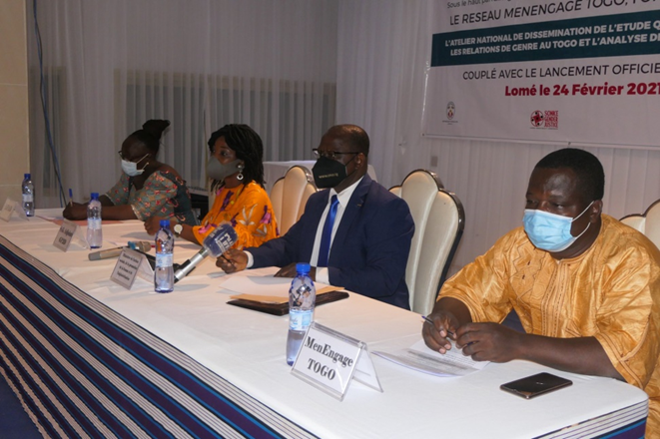

- Réunion du comité des jeunes avec Sonke Gender Justice dans les locaux de MenEngage Togo
Le bureau de la jeunesse a rencontré la coordinatrice de MenEngage Afrique dans les locaux de MenEngage Togo lors de notre réunion sur les stratégies et planification de notre mandat.
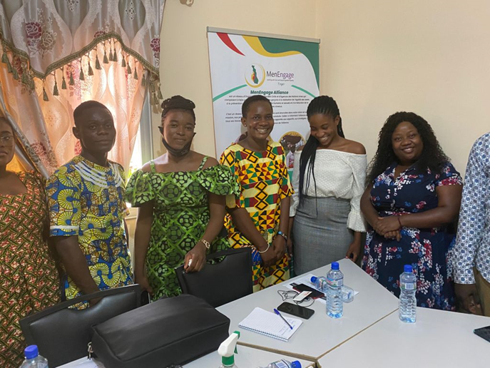

- Atelier de restitution de formation des coordinateurs pays sur les domaines thématique de MEA couplé avec la réunion de gouvernance du réseau MET
Le 1er septembre 2021 le comité des jeunes a été invité a Atelier de restitution de formation des coordinateurs pays sur les domaines thématique de MEA et qui été couplé avec la réunion de gouvernance du réseau MET.
La restitution de la formation des coordinateurs pays a été modérer par Mr Adolph GALLEY. Dans son intervention il est passé par l’illustration d’un jeux pour nous faire ressortir les différents thèmes qui préoccupent MenEngage Afrique. Il s’agit de :
- Conflits (définition, et les différents types de conflits)
- La paix (définition et les principes de base du cadre de paix et sécurité des femmes)
- L’homme et le VIH
Lors de la réunion de gouvernance du comité des jeunes, nous avons eu a intégré une nouvelle trésorière YAWA GBEDEVI DELALI suite à l’indisponibilité de l’ancienne. Et nous avons faire le suivi et planification de nos activités.

- Activité organisée dans le cadre de la journée internationale de la gestion de l’hygiène menstruel 2022 par le réseau des jeunes.

Lors de la journée internationale de la gestion de l’hygiène menstruelle le 28 mai le réseau de jeunes de MET à organiser une campagne digitale et partager des vidéos et affiches sur nos pages réseaux sociaux. Cette campagne a touché environs (500 personnes)

- Sommet Mondial des Filles organisé par Plan International Togo

Plan TOGO avec la collaboration du gouvernement togolais ont organisé le sommet mondial des filles à l’hôtel Sarakawa. La jeunesse de MenEngage a été invitée pour participer aux activités organiser dont de différents panels sur l’autonomisation de la jeune fille, le développement personnel, la masculinité positive etc...


- Atelier de renforcement de capacités des jeunes du réseau et autres jeunes sur la Santé sexuelle et de la reproduction
L’atelier de renforcement de capacités des jeunes couplé avec le cadre d’échange sur la santé sexuelle et reproductive a porté sur les thèmes comme :
- l’importance de travailler avec les jeunes
- les contraceptions, les soins prénuptiaux et la lutte contre la prostitution et la toxicomanie chez les jeunes
Cette activité nous a permis de pouvoir touché 50 jeunes de notre communauté
- Sensibilisation sur l’hygiène corporelle et la gestion de l’hygiène menstruelle aux filles et aux garçons dans un établissement scolaire suivi de la distribution des serviettes hygiéniques réutilisables aux filles.
Le 19 février 2021 dans le cadre de l’évolution de notre plan d’action, le réseau de jeunes a organisé une sensibilisation sur le terrain.
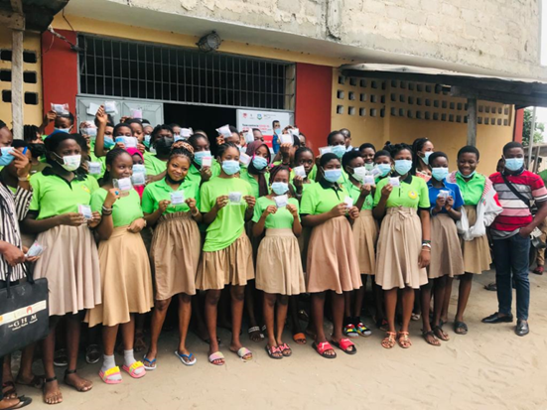
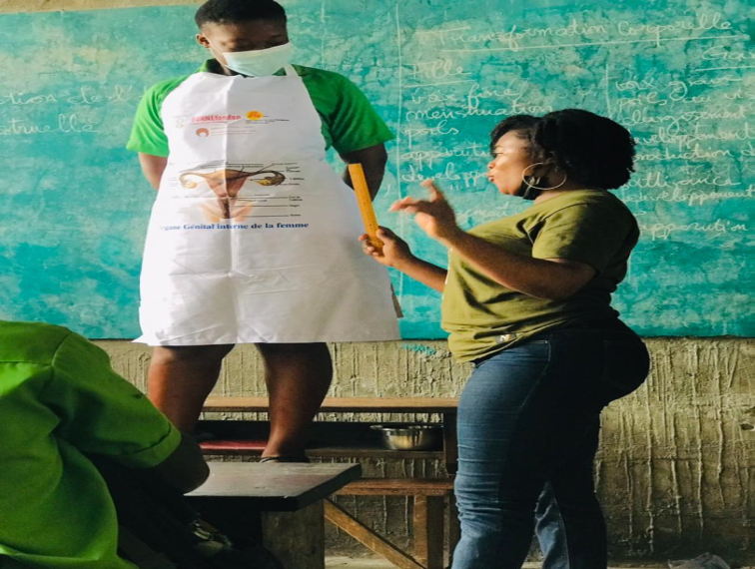
Dans le cadre de cette activités nous avons eu a sensibilisés 50 élèves (fille garçon) d’un établissement sur l’hygiène corporelle et menstruelle et nous avons aussi partagé 30 serviettes hygiénique réutilisable aux filles de l’établissement

- Organisation d’un cadre d’échange entre les jeunes du réseau et les jeunes d’autres structures sur la Sexualité responsable, les stratégies à mettre en œuvre pour réduire les grossesses en milieu scolaire.
Au cours de ce cadre d’échanges nous avons été entretenus sur la sexualité responsable, les causes et conséquences des grossesses précoces en milieu scolaire et les stratégies à mettre en œuvre pour réduire voir éradiquer ces fléaux qui ne cessent de détruire notre société .l’activité a permis de faire des recommandations pour éviter les grossesses précoces en milieu scolaire .il s’agit de :
- Former les clubs des paires éducateurs
- Former les animateurs
- Former les enseignants et les titulaires
- Former les infirmières et aides soignant sur les manières d’accueille
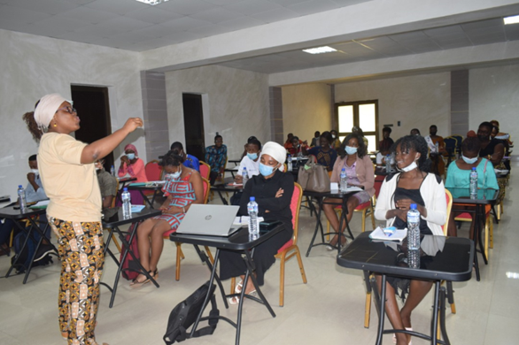
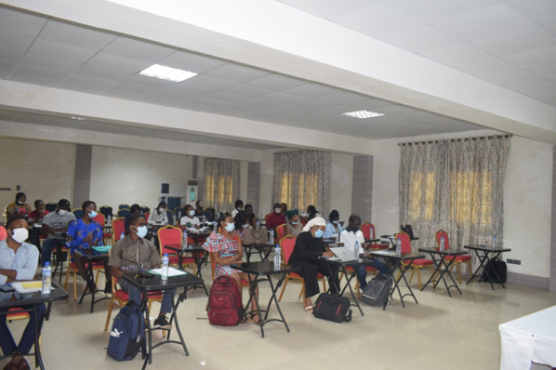
- Augmenter les punitions aux violeurs enceintant les jeunes filles en milieux scolaire

- Emission radio organisée par la jeunesse au cour de l’activité sur la SSR et parlant sur la sexualité responsable et les grossesses en milieu scolaire a la radio VGK de kpalimé

Au cours de notre lutte contre les grossesses précoces en milieu scolaire, la jeunesse à organiser une émission radiophonique sur la sexualité responsable. Il était question de discuter par rapport aux causes et conséquences des grossesses précoces en milieux scolaire.
L’émission a permis de sensibiliser la ville de kpalimé sur les conséquences des grossesses en milieux scolaire ce sont :
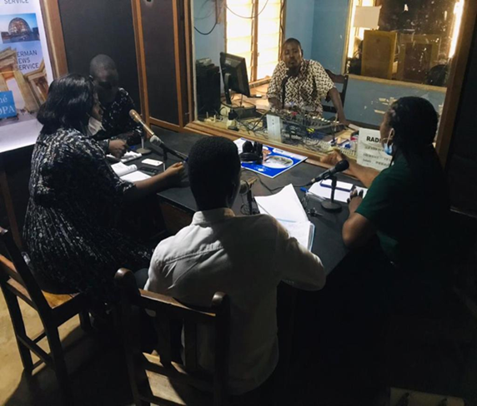
- Les risques de mortalité maternelle lies a l’avortement ou au cour de l’accouchement
- Le risque de contracter les IST
- La déscolarisation des jeunes filles
- Des effets psychologique (le stress, la dépression)
- La destruction des projets de vies et le maintien du cercle de la pauvreté

- Assemblé générale annuelle du réseau MenEngage qui a lieu a kpalimé le 02 et 03 décembre 2022.
Le bureau des jeunes a été invité lors de l’assemblée générale du réseau MET les principaux objectifs de l’assemblée générale étaient :
- De présenter les activités de chaque structure
- Élire le bureau du comité directeur
- Elaborer un règlement intérieur pour le réseau
Lors de l’assemblé générale qui s’est tenue a kpalimé un nouveau bureau du comité directeur a été élu dont le GF2D garde la présidence, CADI-TOGO la vice-présidence, et trois conseiller
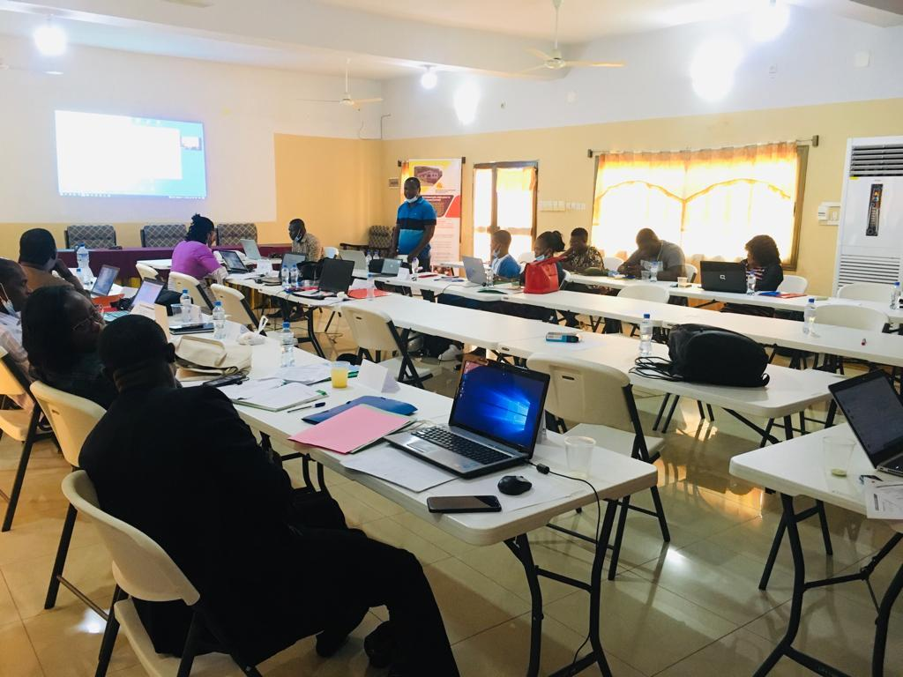
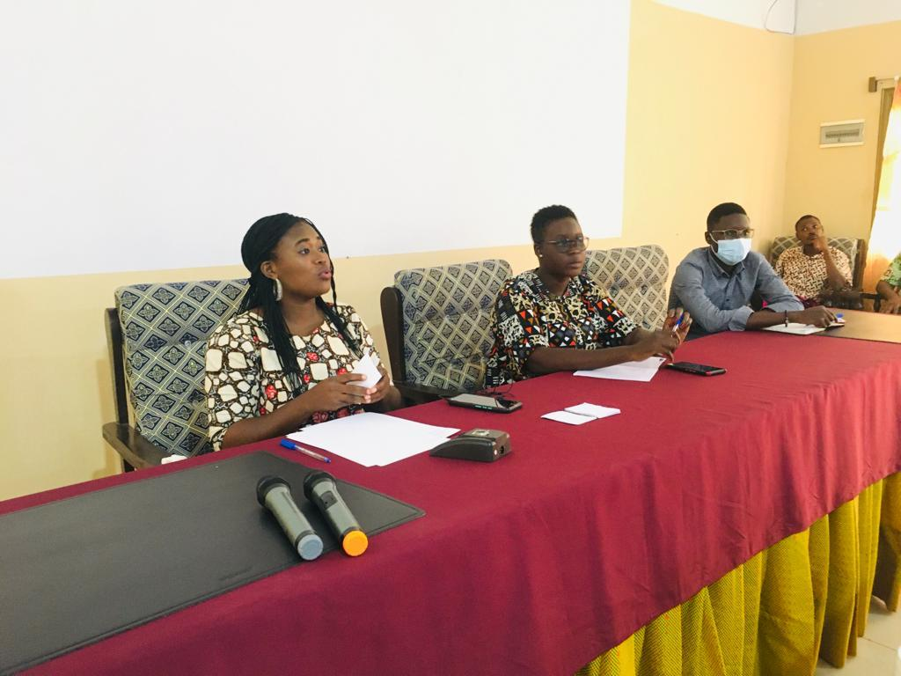

- Les réunions du comité des jeunes MET
Le réseau des jeunes a eu à faire des réunions que ce soit en ligne comme en présentiel.
Les différents que le comité des jeunes a eu à réaliser que soit en ligne ou en présentiel ont été faite soit pour l’organisation de de nos activités, soit la planification de nos plan d’action.
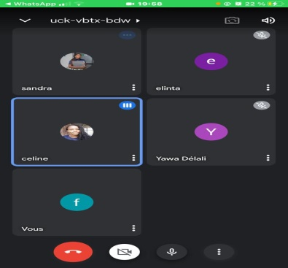
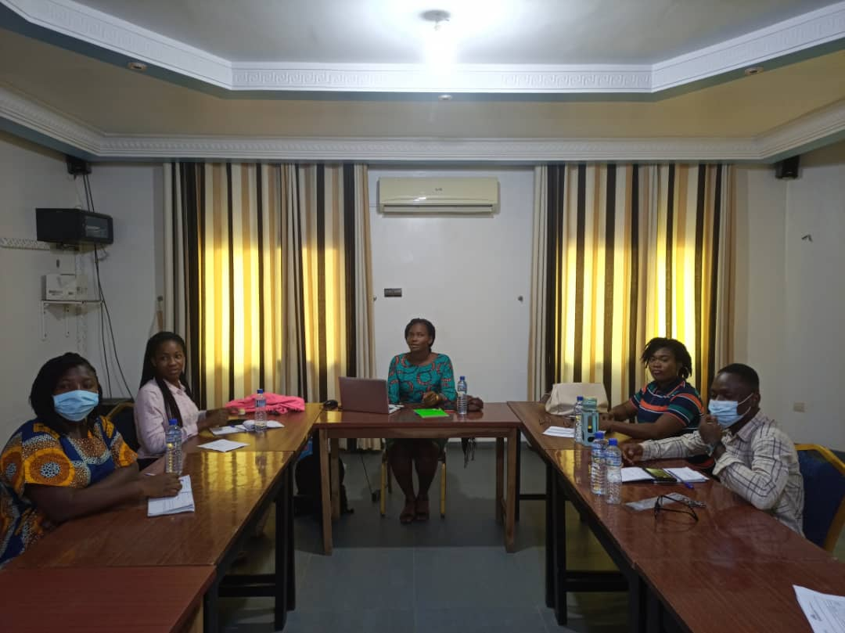

- Formation des formateurs sur le manuel briser les barrières a kpalimé du 21 au 30 mars 2O22.
Dans le cadre de renforcement des capacités et des outils des membres du réseau une formation des formateurs a été organisée.
Les objectifs de la formation étaient :
- Former les communautés à la base sur les notions de valeurs de genre et violences
Basées sur le genre sur la base du manuel de travail « Faire tomber les barrières » ;
- Faire les évaluations pré et post test des participants afin de juger de la maîtrise des
- Concepts abordés ;
- Amener les participants à prendre des engagements pour une adoption et vulgarisation des acquis.
- Cadre de discussion sur le genre transformateur (AVEC LE MANUEL FAIRE TOMBER LES BARRIÈRES ) à Atakpamé et à Datcha .
Le réseau de jeune a mené une activité sur le genre transformateur a Atakpamé et a datcha dans l’objectif d’animé une causerie débat avec les organisations de la société civile.
Les objectifs de la formation étaient :
- Former les communautés à la base sur les notions de valeurs de genre et violences
- basées sur le genre avec le manuel de travail « Faire tomber les barrières » ;
Faire les évaluations pré et post test des participants afin de juger de la maîtrise des
- concepts abordés ;
Amener les participants à prendre des engagements pour une adoption et vulgarisation
- des acquis dans leurs communautés respectives.
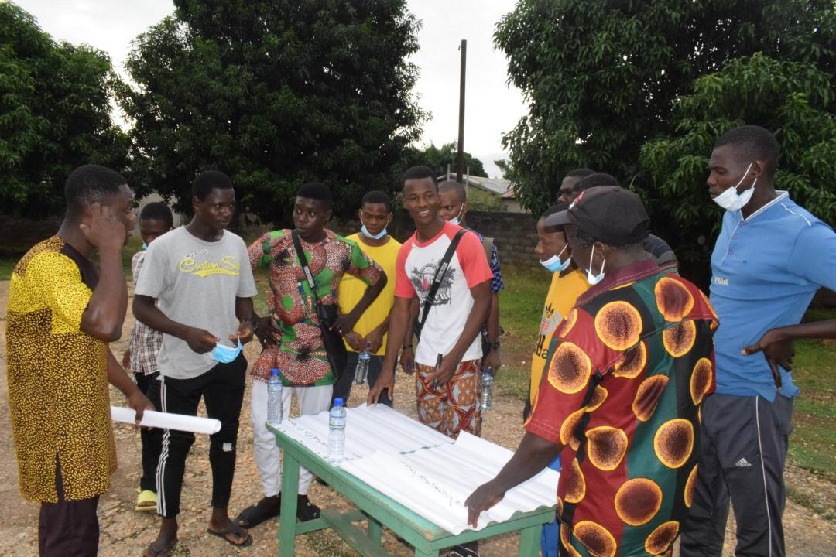
Comme résultats nous avons touché une cinquantaine de personnes et quelques témoignages et la cible voulaient qu’on puisse revenir continuer vu que les moyens étaient limites pour que la session soit plus longue

IV. LEÇONS APPRISES
Au cours des deux ans, les jeunes de MenEngage Togo ont renforcées leurs capacités en :
- Education Sexuelle Complète
- Plaidoyer
- Participation aux activités des structures membres qui constituent un atout pour la jeunesse de MET
V. Difficultés
Parlant des difficultés, nous pouvons citer entre autre :
- Un déséquilibre dans l’organisation des activités surtout en prudentielles en raison des restrictions liés aux respects des mesures barrières
- Un manque de ressource financière pouvant faciliter la communication avec les jeunes

VI. Recommandations
- Renforcer les capacitives des jeunes sur l’utilisation des plateformes de visio-conférences pour faciliter les rencontres
- Faciliter la communication au sein du réseau
- Ouvrir le réseau aux structures de jeunes ou dirigés par les jeunes pour plus de porter lors de la réalisation des activités
- Renforcer les capacités du comité des jeunes sur les stratégies de mobilisation des ressources
- Promouvoir une communication parfaite au sein du réseau
- Promouvoir les activités culturelles au sein de la jeunesse (théâtres, des chansons et des concours d’art oratoires) axés sur la justice du genre et la prévention des violences basées sur le genre
- Revoir la communication du réseau

VII. CONCLUSION
Le comité des jeunes du réseau MenEngage Togo, soucieux de l’engagement des jeunes vise à organiser plusieurs activités comme les sensibilisations, les plaidoyers, les ateliers de formation et de renforcement de capacités, la promotion des activités des clubs de jeunes hommes et femmes axés sur l’égalité et la prévention des violences avec leurs pairs pour parvenir à une forte implication es des jeunes surtout des garçons en matière de justice du genre.

